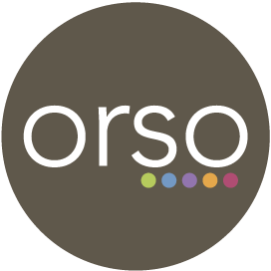 Ai
Giovani Maglianesi
(dai 16 ai 18 anni)

Cari giovani,
il nostro Comune intende aderire al progetto Estate Lavoro 2022 in collaborazione con la Cooperativa Sociale O.R.So. per l’attivazione di tirocini extracurricolari di inserimento/reinserimento dei giovani compresi tra i 16/18 anni.
Questo progetto nasce con l’intento di avvicinare voi studenti al mondo del lavoro e consentirvi di trascorrere parte della pausa scolastica estiva in modo attivo attraverso lo strumento del tirocinio.
Questo progetto vi offre concrete opportunità di crescita scolastica e professionale.

Il tirocinio avrà durata minima di 2 mesi consecutivi (tra giugno, luglio, agosto e i primi giorni di settembre)

Vi aspettiamo per un incontro e per conoscerci
MARTEDI’ 31 MAGGIO alle ore 18:00
PRESSO LA BIBLIOTECA CIVICA, Piazza Bergamasco 1
Un caro saluto.

Magliano Alfieri, 23/05/2022

LA SINDACA
Giacomina PELLERINO

